Tuiles croustillantes au cacao
Ingrédients:
150 g de sucre pour confiture (gelsuc), 10 g de cacao en poudre, 40 g de beurre, 40 g de glucose, 50 g de pâte de cacao (j'ai utilisé de la pâte de pralin), une pincée de sel
Préparation:
Mélanger le sucre et le cacao.
Faire fondre le beurre avec le glucose et la pâte de cacao; ajouter 80 g d'eau, le sel puis la 1ère masse.
Mélanger; on doit obtenir une pâte lisse. Réserver au frigo pendant au moins 12 h (24 h est l'idéal).
Etaler des petits tas sur Silpat et cuire au four à 180° pendant 8 à 10 mn.
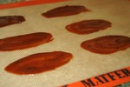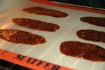
Une recette pour mettre en valeur vos tuiles:
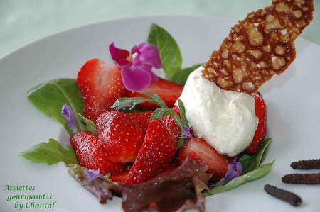
Salade de fraises, mousse mascarpone et chocolat blanc, tuile craquante au cacao
Assiettes Gourmandes
http://assiettesduchef.canalblog.com
assiettes.gourmandes@yahoo.fr

